**ỨNG DỤNG CNN KHỬ NHIỄU VÀ TÔ MÀU ẢNH SỐ**

applying cnn for image denoising and image colorization

***SVTH: Phan Thế Tuệ,Huỳnh Trần Khánh Toàn***

*Lớp: 18TCLC-DT2, Khoa: Công nghệ thông tin, Trường: Đại học Bách khoa Đà Nẵng;*

*Email:* [*tuepro123@gmail.com*](mailto:tuepro123@gmail.com)*, khanhtoan.dng@gmail.com*

***GVHD: TS. Phạm Công Thắng***

*Khoa: Công nghệ thông tin, Trường: Đại học Bách khoa Đà Nẵng;*

*Email:*[*pcthang@dut.udn.vn*](mailto:pcthang@dut.udn.vn)

**Tóm tắt –** Nâng cao chất lượng hình ành là một trong những bước quan trọng trong các hệ thống xử lý hình ảnh. Trong bài báo này, chúng tôi thực hiện nghiên cứu phương pháp khử nhiễu và tô màu cho hình ảnh dựa trên học sâu. Các mô hình mạng Nơ ron tích chập tiên tiến đã được sử dụng một cách hiệu quả. Thực nghiệm trên tập dữ liệu ảnh thật đã cho phép đạt được kết quả tương đối tốt.

**Từ khóa –** học sâu, mạng nơ-ron, khử nhiễu ảnh, tô màu ảnh, bộ lọc

**Abstract –** Image quality enhancement is one of the important steps in image processing systems. In this paper, we perform the study of image denoising and image colorization method based on deep learning. Advanced convolutional neural network models have been used effectively. Experiments on real image dataset have allowed to achieve relatively good results.

**Key words -** deep learning, neural network, image denoising, image colorization, filter

# Đặt vấn đề

Hiện nay, xử lý ảnh được sử dụng rộng rãi trong nhiều lĩnh vực đời sống. Trong đó, nâng cao chất lượng hình ảnh là một bước rất quan trọng. Tuy nhiên, trong quá trình truyền tải, chất lượng hình ảnh thường không đồng đều và bị xuống cấp chủ yếu do các loại nhiễu.

Do đó, bước quan trọng nhất trong nâng cao chất lượng hình ảnh là khử nhiễu. Hiện nay, có rất nhiều các mô hình và phương pháp cho khử nhiễu ảnh. Tuy nhiên đa phần các mô hình và phương pháp này thường khó đạt được hiệu quả cao cũng như gắn liền với chi phí thời gian tính toán. Gần đây, một số phương pháp mới được phát triển dựa trên học sâu với mạng nơ-ron tích chập (Convolutional Neural Network - CNN) đã đem lại kết quả đáng mong đợi. Các mô hình có hiệu quả trong việc tăng tính linh hoạt cho khai thác các đặc tính của hình ảnh. Các mô hình này áp dụng một số phương thức như: ReLu, batch normalization, residual learning để tăng tốc quá trình training và cải thiện hiệu suất khử nhiễu. Ngoài ra, các mạng CNN phù hợp với các phép tính toán song song trên GPU hiện đại, giúp cải thiện đáng kể tốc độ xử lý.

Bên cạnh việc khử nhiễu, một yêu cầu rất quan trong đối với các hệ thống xử lý ảnh là ảnh đầu ra phải có màu sắc một cách tự nhiên nhất. Sau khi khử nhiễu, chúng ta thường thu được những ảnh trắng đen và yêu cầu là tô màu những ảnh này. Điều này góp phần quan trọng trong việc phục chế các hình ảnh lịch sử hay cải thiện nhận dạng dữ liệu... Những hình ảnh này được những chuyên gia dùng photoshop tô màu lại sao cho hợp lý. Tuy nhiên, công việc này tương đối tốn thời gian và công sức. Cùng với sự phát triển khoa học kỹ thuật, tồn tại các nghiên cứu đã được đề xuất cho việc tô màu ảnh để cải thiện kết quả. Tuy nhiên, tô màu ảnh tự động vẫn có nhiều khó khăn và thách thức. Trong bài báo này, chúng tôi sử dụng mô hình tô màu kết hợp mô hình mạng CNN và mô hình Inception-Resnet.

# Mô hình khử nhiễu và tô màu

## Mô hình khử nhiễu

Mô hình CNN để khử nhiễu cần thực hiện 2 bước: (i) thiết kế kiến trúc mạng và (ii) mô hình học từ dữ liệu training. Đối với thiết kế kiến trúc mạng, chúng tôi áp dụng mô hình mạng VGG [2] cho khử nhiễu ảnh. Đối với mô hình học, chúng tối áp dụng ReLu [3] kết hợp chuẩn hóa Batch Normalization [4] để tăng tốc độ training và cải thiện hiệu suất khử nhiễu.

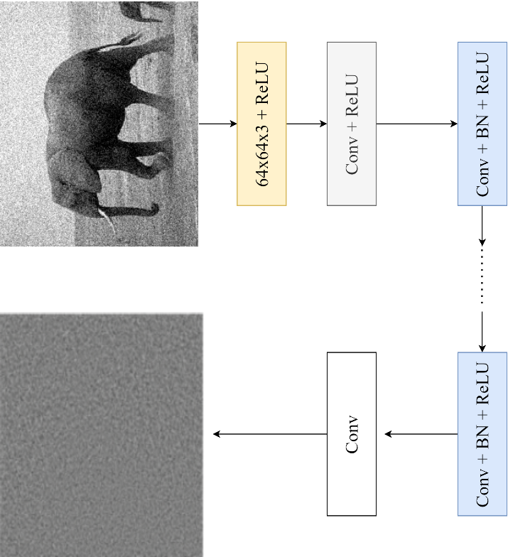

*Hình 1. Kiến trúc của mạng DnCNN*

Theo hình 1, ảnh đầu vào đi vào kiến trúc mạng DnCNN [1] bao gồm ba loại lớp: (i) Lớp đầu tiên: Conv + ReLU với 64 bộ lọc có kích thước 3x3. (ii) Lớp thứ hai: Conv + BN + ReLU với chuẩn hóa Batch Normalization được thêm vào giữa Conv và ReLu. (iii) Lớp cuối cùng: Conv dùng để tái tạo lại đầu ra.

Với việc kết hợp ReLu và Batch Normalization thì tốc độ training đã được tăng tốc và hiệu suất khử nhiễu cũng được cải thiện. Sự kết hợp đó đem lại kết quả tốt hơn so với thuât toán Adam [5].

## Mô hình tô màu

Đối với vấn đề này, chúng tôi sử dụng mô hình có thể tô màu ảnh bằng việc kết hợp kiến trúc mạng CNN [6] và mô hình Inception [7].

Sử dụng mạng Inception ResNetv2 để trích xuất đặc trưng cấp cao nhằm nâng cao khả năng tô màu. Mạng CNN dùng để phân tích kiến trúc tô màu.

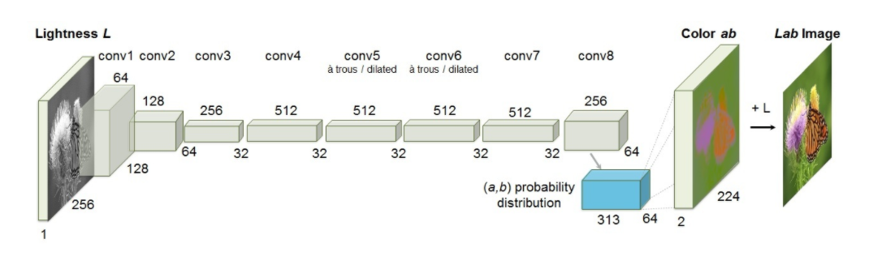

*Hình 2. Kiến trúc mô hình tô màu.*

Theo hình 2, kiến trúc mô hình tô màu được chia làm 4 phần. (i) Encoder: ảnh trắng đen đầu vào với kích thước H x W đi qua 8 lớp Conv cho ra đầu ra là một đặc trưng kích thước H/8 x W/8 x 512. (ii) Feature Extractor: trích xuất đặc trưng ở mức cao để truyển tải thông tin ảnh để sử dụng trong quá trình tô màu. Để trích xuất đặc trưng, bài báo sử dụng mô hình pre-trained Inception. (iii) Fusion: Lớp này lấy các đặc trưng riêng lẻ từ mạng Inception để từ đó thu được đặc trưng chung với kích thước H/8 xW/8 x 256. (iv) Decoder: Đặc trưng H/8 x W/8 x 256 đi qua các lớp Conv và up-sampling để thu được lớp cuối cùng với kích thước H x W x 2.

# Kết quả thực nghiệm

## Mô hình khử nhiễu

### Training

Hình 3 mô tả quá trình học của bước khử nhiễu.

*Hình 3. Đồ thị loss*

### Dữ liệu mẫu

Dữ liệu mẫu bao gồm 12 ảnh trắng đen dùng để kiểm tra mô hình khử nhiễu (hình 4). Hình 5 mô tả hình ảnh đầu ra và đầu vào của bước khử nhiễu.

*Hình 4. Dữ liệu mẫu*

*Bảng 1. Độ chính xác của ảnh sau khi được khử nhiễu so với ảnh gốc*

|  |  |  |  |
| --- | --- | --- | --- |
| Img. | PSNR | Img | PSNR |
| 1 | 30.02 | 7 | 29.38 |
| 2 | 33.11 | 8 | 32.39 |
| 3 | 30.76 | 9 | 29.88 |
| 4 | 29.42 | 10 | 30.15 |
| 5 | 30.36 | 11 | 30.10 |
| 6 | 29.04 | 12 | 30.10 |

Độ chính xác trung bình của ảnh sau khi được khử nhiễu so với ảnh gốc theo phương pháp PNSR là: 30.39 (bảng 1).

*Hình 5. Ảnh trước và sau khi được khử nhiễu*

## Mô hình tô màu

Hình 6 mô tả việc so sánh kết quả đạt được so với hình ảnh gốc.

*Hình 6. Ảnh gốc và ảnh được tô màu và so sánh MSE*

## Kết hợp mô hình khử nhiễu và tô màu

Quá trình thực hiện thực hiện của việc khử nhiễu và tô màu hình ảnh được mô tả một cách tổng quát như hình 7.

*Hình 7. Mô hình tổng quát kết hợp khử nhiễu và tô màu ảnh*

# Bàn luận

# Trong quá trình nghiên cứu đề tài, chúng tôi đã thực hiện training và test dữ liệu trên Google Colab. Quá trình training khử nhiễu tốn thời gian khoảng 12 giờ đồng hồ trên máy xách tay tích hợp GPU và mất khoảng 8 giờ đồng hồ đối với Google Colab. Việc sử dụng kết hợp hai quá trình khử nhiễu và tô màu hình ảnh gặp nhiều khó khăn. Dự kiến sắp tới, nhóm nghiên cứu sẽ cải tiến và nâng cấp các mô hình nghiên cứu để kết nối giữa hai quá trình trên một cách chặt chẽ và hoàn thiện hơn.

# Kết luận

Bài báo này, chúng tôi thực hiện việc tìm hiểu và cài đặt mô hình khử nhiễu cũng như tô màu ảnh dùng mạng CNN. Để làm tăng tốc độ thực hiện và hiệu suất thì các kỹ thuật ReLU và Inception được sử dụng. Các thử nghiệm với ảnh mẫu cho thấy độ chính xác trung bình đối với mô hình khử nhiễu là 30.39. Kết quả của quá trình tô màu hình ảnh vẫn còn hạn chế trong việc đưa ra hình ảnh kết quả với màu đúng với hình ảnh thực tế. Hướng nghiên cứu dự kiến tiếp theo của chúng tôi là sẽ cải thiện độ chính xác của mô hình khử nhiễu và tô màu để cho kết quả tốt hơn nữa.

**Tài liệu tham khảo**

Kai Zhang, Wangmeng Zuo, Yunjin Chen, Deyu Meng, Lei Zhang, “Beyond a Gaussian Denoiser: Residual Learning of Deep CNN for Image Denoising”.

K. Simonyan and A. Zisserman, “Very deep convolutional networks for large-scale image recognition,” in International Conference for Learning Representations, 2015.

A. Krizhevsky, I. Sutskever, and G. E. Hinton, “Imagenet classification with deep convolutional neural networks,” in Advances in Neural Information Processing Systems, 2012, pp. 1097–1105.

S. Ioffe and C. Szegedy, “Batch normalization: Accelerating deep network training by reducing internal covariate shift,” in International Conference on Machine Learning, 2015, pp. 448–456.

D. Kingma and J. Ba, “Adam: A method for stochastic optimization,” in International Conference for Learning Representations, 2015.

Federico Baldassarre, Diego Gonz´alez Mor´ın, Lucas Rod´es-Guirao,” Deep Koalarization: Image Colorization using CNNs and Inception-Resnet-v2”.

Szegedy, C., Ioffe, S., Vanhoucke, V.: Inception-v4, inception-resnet and the impact of residual connections on learning. CoRR abs/1602.07261, 2016.